Materia: Biología

Curso: 3 Año B

Docente: Made Amira

Libro: Biología 3. Activados. Ed Puerto de Palos

**Trabajo Práctico N° 33**

**REPASO**

1. ¿Qué es la etología?
2. Complete el siguiente esquema conceptual acerca de la etología:



**Causas de la**

**Etología**

1. Completa el siguiente cuadro comparativo:

| TIPO DE COMPORTAMIENTO | CARACTERÍSTICAS | EJEMPLO |
| --- | --- | --- |
| HEREDADOS |  |  |
| APRENDIDOS |  |  |

1. ¿Cómo se pueden comunicar los animales? Explique.
2. ¿Qué es el comportamiento social?
3. Complete el siguiente cuadro comparativo sobre el comportamiento social en los animales:

| TIPO DE COMPORTAMIENTO SOCIAL | CARACTERÍSTICAS |
| --- | --- |
| DOMINANCIA JERÁRQUICA |  |
| TERRITORIALIDAD |  |
| CONDUCTAS REPRODUCTIVAS |  |

1. ¿Qué es una semilla? Dibuja una semilla e indica sus partes.
2. Unir con flechas:



1. Observa la siguiente imagen y responde ¿Cuáles etapas del desarrollo de una planta se representan en la imagen?

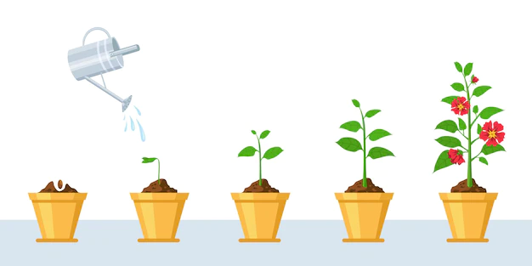

10-¿Qué adaptaciones pueden presentar las plantas a condiciones extremas?